МАҚАЛАНЫҢ АТАУЫ

Аты-жөні Тегі
т.ғ.к., доцент, КЕАҚ «Торайғыров университеті», Павлодар қ.
Аты-жөні Тегі
студент, КЕАҚ «Торайғыров университеті», Павлодар қ.

Мәтін Мәтін Мәтін Мәтін Мәтін Мәтін Мәтін Мәтін Мәтін Мәтін Мәтін Мәтін Мәтін Мәтін Мәтін Мәтін Мәтін Мәтін Мәтін Мәтін Мәтін Мәтін Мәтін Мәтін Мәтін Мәтін Мәтін Мәтін Мәтін Мәтін Мәтін Мәтін Мәтін Мәтін Мәтін Мәтін [1, 12 б.].
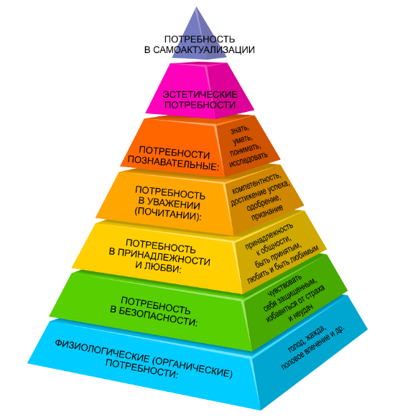

1 сурет – Маслоу пирамидасы

1 кесте – Мәтін

№ | Мәтін | Мәтін | Мәтін | Мәтін
1 | Мәтін | Мәтін | Мәтін | Мәтін
2 | Мәтін | Мәтін | Мәтін | Мәтін

$$\sin{α}±\sin{β}=2\sin{\frac{1}{2}\left(α±β\right)}\cos{\frac{1}{2}\left(α∓β\right)}$$

ӘДЕБИЕТТЕР
- Ильин В. А., Позняк Э. Г. Сызықтық алгебра. – 3-басылым. – М.: Наука, 1984. – 294 б.
- Жамбылов Д. Саясаттану негіздері : оқу кұралы / Д. Жамбылов. – 2 бас. – Алматы : Жеті жарғы, 2000. – 240 б.
- Федoтoвa Е. Е., Нoвикoвa Т. Г, Пpутченкoв A. C. Зapубежный oпыт иcпoльзoвaния пopтфoлиo. / Е. Е. Федoтoвa, Т. Г. Нoвикoвa, A. C. Пpутченкoв // Метoдиcт. ‒ № 5. ‒ 2005. – 27–33 бб.
- Джарасова Г. С. О пропедевтике метода формальных аксиоматических теорий / Г. С. Джарасова, Б. Н. Дроботун // «IV Сәтбаев оқулары» атты жас ғалымдар, студенттер және оқушылардың республикалық ғылыми конф. материалдары / С. Торайғыров атындағы ПМУ. – Павлодар, 2004. – Т. 6. – 64–70 бб.
- Қазақстан Республикасының Конституциясы: 1995 жылы 30 тамызда республикалық референдумда қабылданды, 2017.10.03. берілген өзгерістер мен толықтыруларымен.
- «Ғылым туралы» Қазақстан Республикасының 2011 жылғы 18 ақпандағы N 407-IV Заңы, 2018.26.12. берілген өзгерістер мен толықтыруларымен.
- Калымов А. Героев батыры вели // Казахстанская правда. 07 желтоқсан 2018 жылы (№ 191). – 10 б.
- Erdelyi L., Dorjsuren C., Navan D. Results of the Mongolian-Hungarian archaeological expeditions 1961–1964 (a comprehensive report) // Actaarchaeologica. 1967. T. XIX. P. 335–370 [ағылшын тілінде].
- American Heritage Dictionary of the English Language, Fifth Edition. – Houghton Mifflin Harcourt Publishing Company, 2011. 2084 p. [ағылшын тілінде].
- Интернет в России: динамика проникновения. Весна 2013 // Фонд Общественное мнение. 11 маусым 2013 ж. [Электрондық ресурс]. ‒ URL: http://runet.fom.ru/Proniknovenie-interneta/10950 [сайтқа жарияланған күні 28.09.2014].

